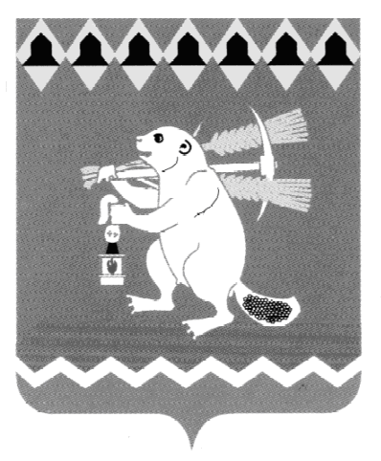

Администрация Артемовского городского округа
ПОСТАНОВЛЕНИЕ

от 24.06.2022 № 598-ПА

О внесении изменений в постановление Администрации Артемовского городского округа от 24.12.2013 № 1779-ПА

В целях актуализации муниципального правового акта, руководствуясь статьей 31 Устава Артемовского городского округа,
ПОСТАНОВЛЯЮ:
1. Внести в постановление Администрации Артемовского городского округа от 24.12.2013 № 1779-ПА «Об утверждении состава межведомственной комиссии по выявлению и профилактике туберкулеза в Артемовском городском округе» следующие изменения:
1.1. пункт 3 постановления изложить в следующей редакции:
«3. Контроль за исполнением постановления возложить на заместителя главы Администрации Артемовского городского округа Лесовских Н.П.».
1.2. приложение к постановлению «Состав межведомственной комиссии по выявлению и профилактике туберкулеза в Артемовском городском округе» изложить в следующей редакции (Приложение).
3. Настоящее постановление разместить на Официальном интернет-портале правовой информации Артемовского городского округа (www.артемовский-право.рф), на официальном сайте Артемовского городского округа в информационно-телекоммуникационной сети «Интернет».
4. Контроль за исполнением постановления возложить на заместителя главы Администрации Артемовского городского округа Лесовских Н.П.

Глава Артемовского городского округа К.М. Трофимов
Приложение
к постановлению Администрации
Артемовского городского округа
от _________№______-ПА

Приложение
к постановлению Администрации
Артемовского городского округа
от 24.12.2013 № 1779-ПА

Состав межведомственной комиссии по выявлению и профилактике туберкулеза в Артемовском городском округе

Лесовских Наталия Павловна | заместитель главы Администрации Артемовского городского округа, председатель комиссии
Скачкова Вера Владимировна | заведующий противотуберкулезным диспансером ГАУЗ СО «Артемовская ЦРБ», заместитель председателя комиссии  (по согласованию)
Азизова Юлия Сергеевна | участковый фельдшер педиатрического участка противотуберкулезного диспансера ГАУЗ СО «Артемовская ЦРБ», секретарь комиссии  (по согласованию)
Карташов Андрей Владимирович | главный врач ГАУЗ СО «Артемовская ЦРБ»  (по согласованию)
Литвиненко Юлия Юрьевна | начальник Территориального отдела Управления Роспотребнадзора по Свердловской области в городе Алапаевск, Алапаевском, Артемовском и Режевском районах (по согласованию)
Багдасарян Наталья Валентиновна | начальник Управления образования Артемовского городского округа
Харченко Светлана Валерьевна | заместитель начальника территориального отраслевого исполнительного органа государственной власти Свердловской области - Управление социальной политики Министерства социальной политики Свердловской области № 2 по Артемовскому району (по согласованию)

2
Брюхов Александр Александрович | заместитель начальника полиции по охране общественного порядка ОМВД России по Артемовскому району (по согласованию)

Согласование
проекта постановления
Администрации Артемовского городского округа

«О внесении изменений в Постановление Администрации Артемовского городского округа от 24.12.2013 № 1779-ПА «Об утверждении состава межведомственной комиссии по выявлению и профилактике туберкулеза в Артемовском городском округе»

Должность | Фамилия и  инициалы | Сроки и результаты согласования
 |  | Дата поступления на согласование | Дата согласования | Замечания и подпись
Заместитель главы Администрации Артемовского городского округа | Лесовских Н.П.
Заведующий отделом организации и обеспечения деятельности Администрации Артемовского городского округа | Мальченко Д.П.
И.О. Заведующего юридическим отделом Администрации Артемовского городского округа | Черемных Е.В.
Главный врач ГАУЗ СО «Артемовская ЦРБ» | Карташов А.В.

Постановление разослать: ГАУЗ СО «Артемовская ЦРБ», Управление Роспотребнадзора по
Свердловской области в городе Алапаевск, Алапаевском, Артемовском и Режевском районах,
Управление образования Артемовского городского округа, Управление социальной политики
Министерства социальной политики Свердловской области №2 по Артемовскому району,
ОМВД России по Артемовскому району – согласно реестру рассылки.

Грязнова Екатерина Тимофеевна, 8-343-63-59-309 (доб. 163)

РЕЕСТР
выдачи заверенных копий
постановления Администрации
Артемовского городского округа
от _________ № _____-ПА

«О внесении изменений в Постановление Администрации Артемовского городского округа от 24.12.2013 № 1779-ПА «Об утверждении состава межведомственной комиссии по выявлению и профилактике туберкулеза в Артемовском городском округе»

 | Наименование предприятия и организации | Дата выдачи копии документа | Подпись лица, получившего документ
1. | ГАУЗ СО «Артемовская ЦРБ»
2. | Управление Роспотребнадзора по Свердловской области в городе Алапаевск, Алапаевском, Артемовском и Режевском районах
3. | Управление образования Артемовского городского округа
4. | Управление социальной политики Министерства социальной политики Свердловской области №2 по Артемовскому району
5. | ОМВД России по Артемовскому району

Исполнитель: Грязнова Екатерина Тимофеевна, 8-343-63-59-309 (доб. 163) ____________

